双光轻型吊舱
(ZX-P-IV-D-GL80)
使用说明书

沈阳上博智像科技有限公司
2019年01月

编 制：
校 核：
审 查：
标准检查：
批 准：

双光轻型吊舱使用说明书
1 产品概述
ZX-P-IV-D-GL80型号，采用10倍光学变焦可见光机芯及非制冷红外热像仪，高清图像质量，优异的自动对焦性能，具有目标跟踪等功能。内部采用两轴两框架，并集成高精度电子稳像技术支持航向全角度（360°）旋转。产品体积小，重量轻，功耗低，可搭载于固定翼、单旋翼、多旋翼等民用飞行器，用于完成侦查、反恐、监控、线路管道巡检等飞行任务。
2 产品结构及电气接口
2.1 产品尺寸图
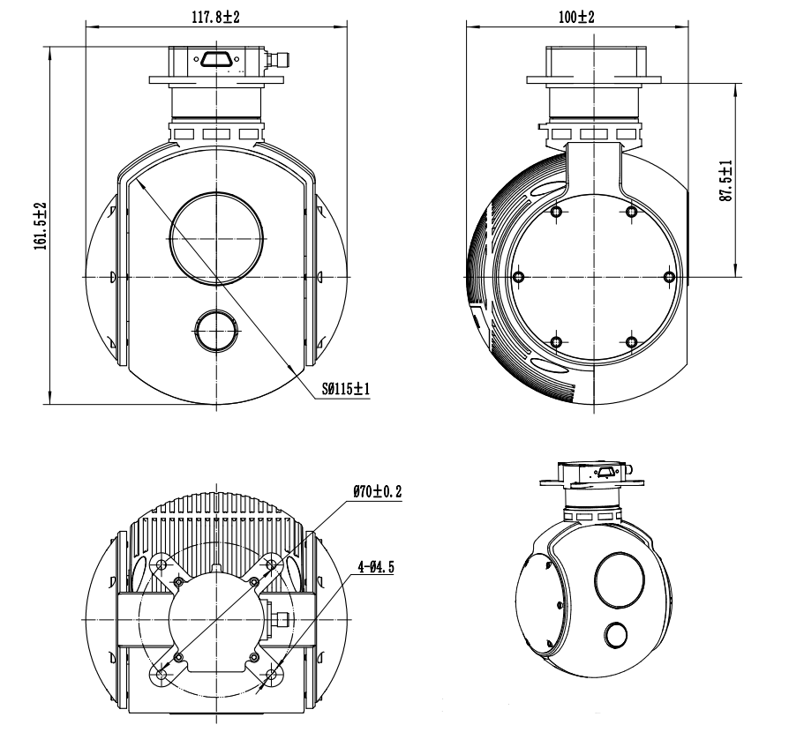

2.2电气接口
2.2.1系统电气对外接口
1）电源接口：10-16V；
2）1路RS232，异步串行接口，8位数据位，1位停止位，无校验，波特率115200bps；
3）网络/同步422压缩视频接口；
4）SD卡座默认使用SD卡1。
2.2.2对外接口定义
J30-15连接线接口定义
序号 | 定义 | 备注
1 | 电源+ | 10V~16V
2 | 电源+ | 10V~16V
3 | 电源地
4 | 电源地
5 | RS232-TX1/422-TX1+ | 控制串口(默认232，422需要提前说明)
6 | RS232-RX1/422-RX1+ | 控制串口(默认232，422需要提前说明)
7 | RS232-TX2 | 备用串口
8 | RS232-RX2 | 备用串口
9 | D1-P/Clk-P | 网口与同步422接口可选
10 | D1-N/Clk-N | 网口与同步422接口可选
11 | D0-P/Data-P | 网口与同步422接口可选
12 | D0-N/Data-N | 网口与同步422接口可选
13 | 422-TX1-
14 | 422-RX1-
15 | 电源地
2.3连接示意图
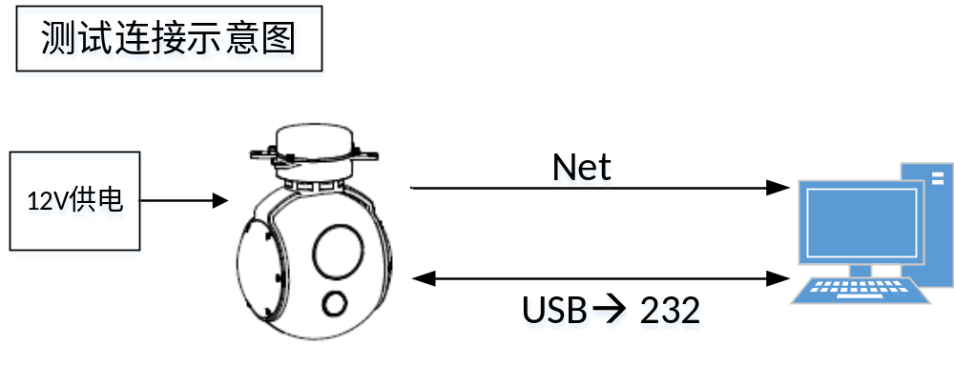
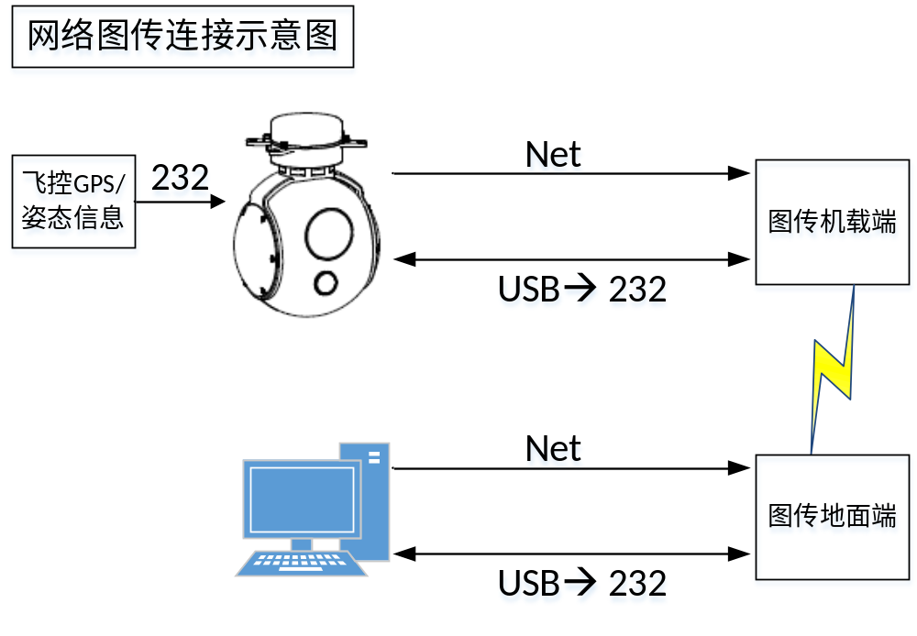
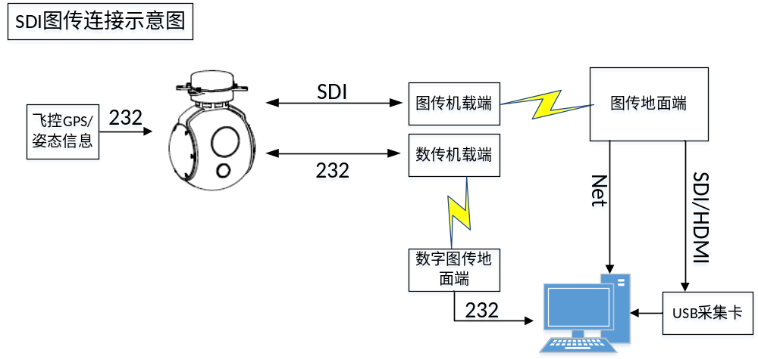

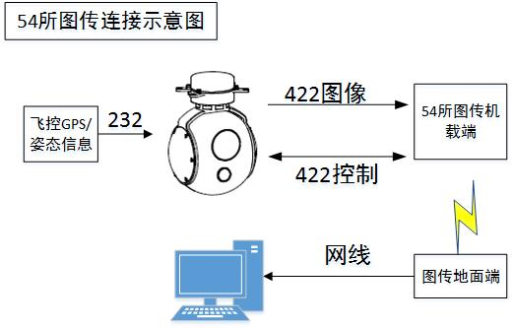
与54所CT301D-C-30-LT2-SDI数据链连接参照表
吊舱j30 |  |  | 232转422模块
1 | 12V | 电源输入 | A | 54所10引脚
2 | 12V | 电源输入 | B | 54所11引脚
3 | 地 | 电源地 | Y | 54所12引脚
4 | 地 | 电源地 | Z | 54所13引脚
5 | 232TX1
6 | 232RX1
7 | 232TX2 | 232转422模块
8 | 232RX2 | 232转422模块
9 | 视频时钟+ | 54所32引脚
10 | 视频时钟- | 54所33引脚
11 | 视频数据+ | 54所28引脚
12 | 视频数据- | 54所29引脚
13
14 | 5V输出 | 给转换模块供电
15 | 地 | 给转换模块供电

3配套产品
1）ZX-P-IV-D-GL80吊舱：1台；
2）J30-15连接线：1条；
ZX-P-IV-D-GL80×1
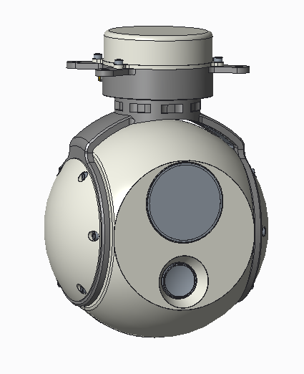
J30-15连接线×1
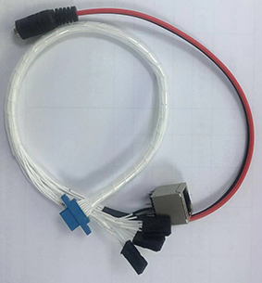

为防止机器损坏，请最后接入电源。
特别注意接插口插针的位置。
4吊舱软件操作说明
4.1主页面
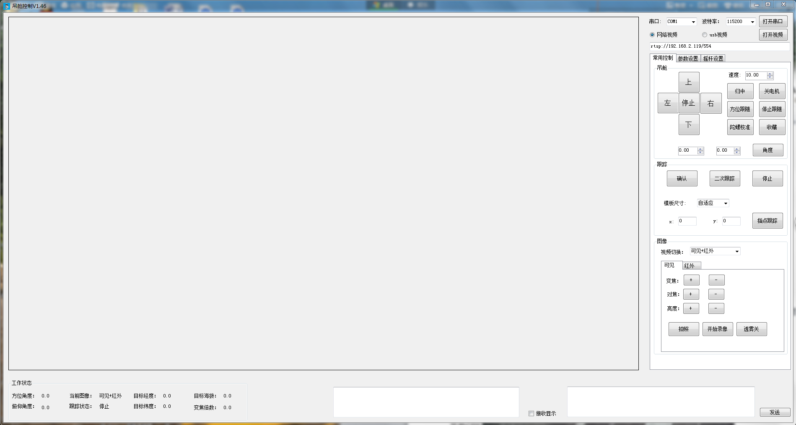
4.2详细操作流程
上电
- 打开软件。
- 将吊舱的视频源和控制接口接入电脑；按照视频源和控制口的不同，按照下面步骤分别设置
串口控制
使用usb转232串口线连接吊舱和电脑
右键单击计算机，选择计算机属性出现右侧界面；  一般情况下，所选的串口号为插入连接线后，刷新出的串口号。 | 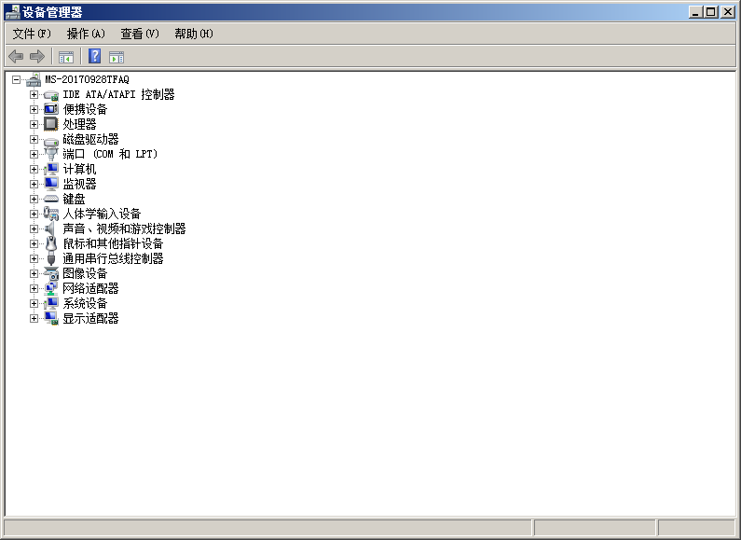
双击端口（COM和LPT），刷新出的USB端口为选择端口 | 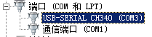
点击串口下拉列表，选择吊舱对应的串口号（状态：已开启，串口连接正确）。点击连接按钮。 | 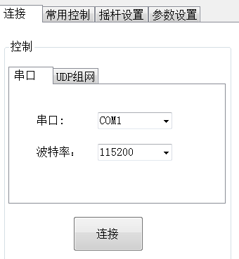
UDP组播控制
如果为54所图传，将本机IP地址设置为：192.168.2.128，网关设置为：192.168.2.129，关闭计算机防火墙，禁用掉“使用网络”之外的其余网络（蓝牙和无线）。  控制参数按照右图参数填写。 | 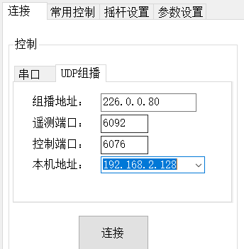
USB采集卡输入视频
选择视频接入的视频源：  1.如果通过usd视频采集卡将吊舱视频接入到电脑，选择usb视频，跳过下一步，直接点打开视频。  2.如果通过网口接入视频，按下一步操作。 | 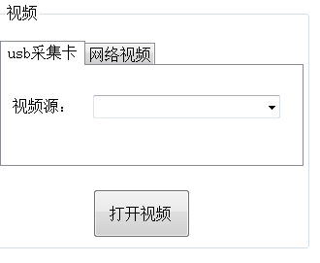
网络输入视频
1.点击“网络视频”按钮  2.电脑端打开“控制面板” → “网络和共享中心”  3. 点击“本地连接”图标→ “属性”双击“Internet协议版本4（TCP/IPv4）”  4.将IP地址设置为与视频流处于同一网段；吊舱视频流地址为：rstp://192.168.2.119/554，54所视频流地址为：udp:// 226.0.0.80:8001  5.点击“打开视频”按钮，操作软件右侧显示吊舱 成像视频。 | 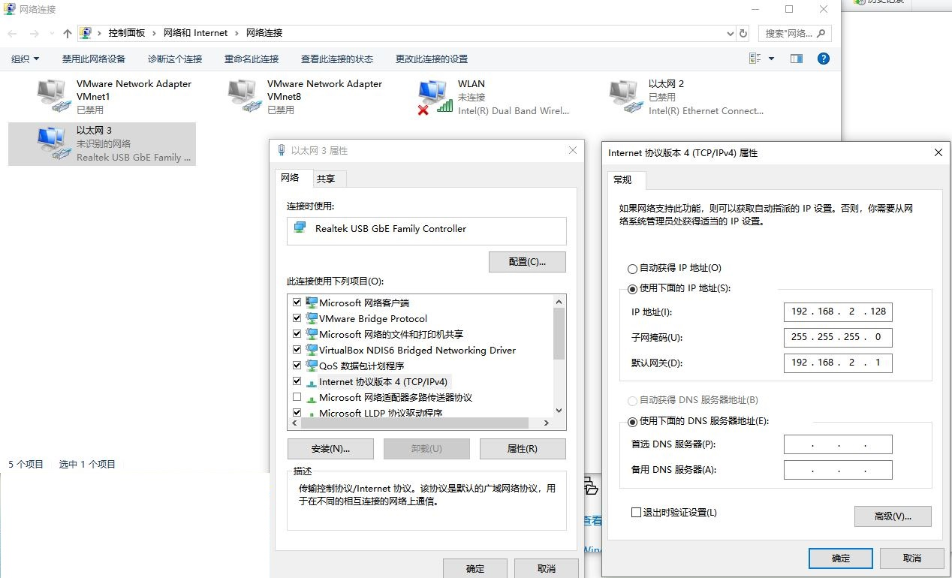
吊舱常用控制
通过界面上/下/左/右/停止按钮，控制吊舱的转动方向；  速度栏选择吊舱的转动速度；  归中：吊舱复位；  关电机：控制电机的开关；  方位跟随：吊舱方位轴随着飞机转动  停止跟随：吊舱方位轴不随飞机转动  角度：设置吊舱旋转到指定角度。 | 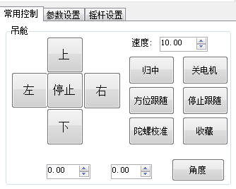
跟踪：在视频流中双击鼠标左键选择跟踪目标，实现跟踪功能，点击“停止”按钮或者右击鼠标取消跟踪；  点击“确认”按钮十字光标归位居中；  模板尺寸：可通过模板尺寸调节跟踪框模板大小。 | 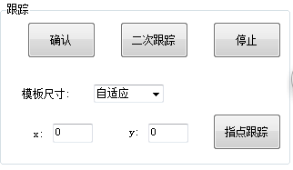
图像显示设置  显示模式分为四种：单红外、单可见光、可见+红外有两种模式任意切换显示效果。  可分别对可见及红外进行变焦、对焦、亮度的设置。  支持存储图片，视频录制及透雾功能。 | 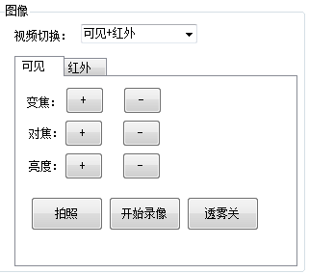
参数设置界面为调试使用，无需更改
摇杆设置
1.通过USB连接摇杆装置，连接摇杆；  2.可调节摇杆控制的灵敏度；  3.摇杆功能：方向上可在方位及俯仰方向取反；光标灵敏度也可根据需要进行调节；  4.按键功能：可将摇杆上的按键设置为相应的功能，以便于更好的通过摇杆对吊舱进行控制。 | 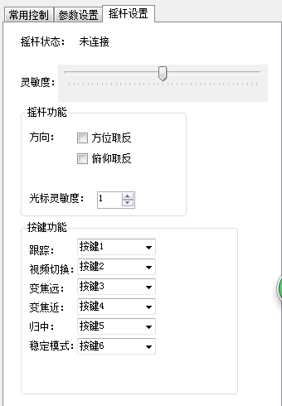

5吊舱图传OSD信息示意图
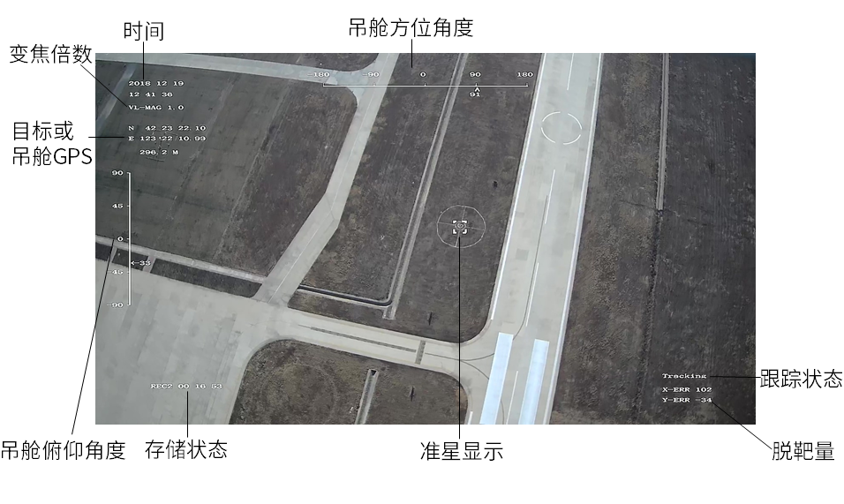

6 使用维修中注意事项
- 操作使用人员的日常维护保养内容仅限于更换或检查线缆、日常清洁保养及功能性检查，以保证仪器处于良好的技术状态。
- 切勿擅自打开机壳，机器内并无用户可自行修复的部件。当系统出现故障时，由厂家技术对故障定位后再处理。
- 产品若长期储存或不工作的时候，应保存在阴凉干燥环境中。
- 用户接口接插件注意对准后再插入。插头线插拔时严禁直接拉拽线缆。
- 产品出厂时，所有参数已经调试完成，除特殊说明，建议使用推荐的配置参数。
- 如果用于飞行器上，整体性能受到飞行器重量、动力系统、飞控系统及用户设置的影响，需要用户具备相当的专业能力，务必调试到用户认可的性能再实地使用。
- 在任何状态下，不得将热像仪镜头直视太阳。
- SD卡拆卸请在系统下电的状态下进行。
- 保证镜头前方镜片的干净整洁。
- 吊舱上电前四秒为自动校准陀螺仪时间，在此段时间内请尽量保证吊舱稳定，无振动，否则将使用上次启动时的陀螺仪数据，若吊舱出现漂移的现象可重新启动吊舱，或向吊舱发送校准陀螺仪的指令。
- 控制软件需要在64位系统的电脑上运行

文档修改记录
版本号 | 修改内容 | 日期
V1.0 | 建立 | 2019.01.15
V1.1 | 加入软件操作说明及修改结构图 | 2019.03.14

